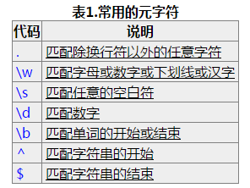

像[0-9]代表的含意与\d就是完全一致的：一位数字；同理[a-z0-9A-Z_]也完全等同于\w（如果只考虑英文的话）。

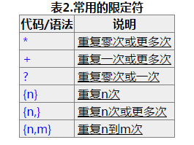

转义字符：若要寻找.，*等字符，需要使用\来取消字符的特殊意义。应该使用\.和\*。

要查找\本身，你也得用\\